Р Е Ш Е Н И Е

Думы Ипатовского городского округа Ставропольского края

31 января 2023 года г. Ипатово № 6

Об установлении границ территории, на которой осуществляется территориальное общественное самоуправление (ТОС № 2 – пос. Винодельненский)

В соответствии с Федеральным законом от 06 октября 2003 г. № 131-ФЗ «Об общих принципах организации местного самоуправления в Российской Федерации», Уставом Ипатовского городского округа Ставропольского края, Порядком организации и осуществления территориального общественного самоуправления на территории Ипатовского городского округа Ставропольского края, утвержденного решением Думы Ипатовского городского округа Ставропольского края от 25 сентября 2018 г. № 178 и на основании заявления инициативной группы граждан по установлению границ территории территориального общественного самоуправления ТОС № 2 –пос. Винодельненский,
Дума Ипатовского городского округа Ставропольского края

РЕШИЛА:

1. Установить границы территории, на которой осуществляется территориальное общественное самоуправление (ТОС № 2- пос. Винодельненский), согласно Приложения № 1 (схема) и Приложения № 2 (описание).
2. Границы территории, на которой осуществляется территориальное общественное самоуправление, являются границами земельного участка.
3. Настоящее решение разместить на официальном сайте администрации Ипатовского городского округа Ставропольского края в сети Интернет.
4. Контроль за исполнением настоящего решения возложить на комитет Думы Ипатовского городского округа Ставропольского края по местному самоуправлению, контролю за деятельностью органов и должностных лиц местного самоуправления, по защите прав граждан, охране общественного порядка и безопасности, казачеству и общественным объединениям и первого заместителя администрации Ипатовского городского округа Ставропольского края.
5. Настоящее решение вступает в силу со дня его принятия.

Председатель Думы
Ипатовского городского округа
Ставропольского края Г.Д. Плескач

Приложение № 1

к решению Думы

Ипатовского городского округа

Ставропольского края

от 31 января 2023 г. № 6

Схема границ территории, на которой осуществляется территориальное общественное самоуправление (ТОС № 2 – пос. Винодельненский)

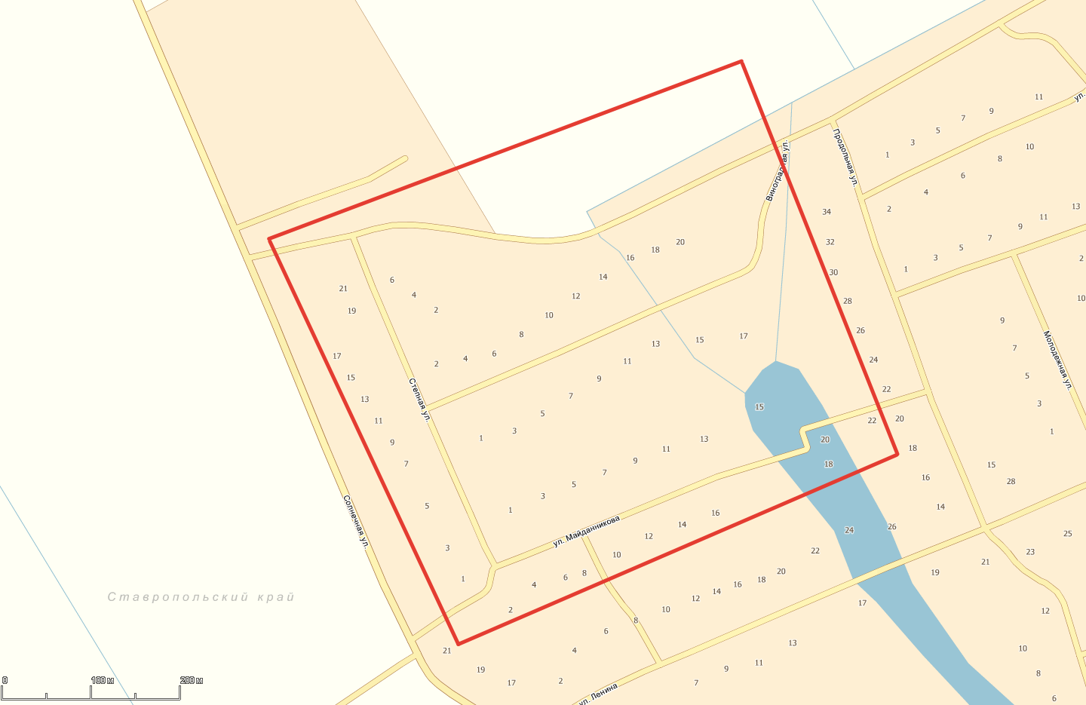

Приложение № 2

к решению Думы

Ипатовского городского округа

Ставропольского края

от 31 января 2023 г. № 6

Описание границ территории, на которой осуществляется территориальное общественное самоуправление (ТОС № 2 – пос. Винодельненский)

Территория территориального общественного самоуправления располагается по адресу: Ставропольский край, Ипатовский район, пос. Винодельненский, имеет следующие границы.
С северной стороны граница ТОС проходит с запада на восток от земельного участка №21 по ул. Степная (N45°49'08.0506" E43°01'52.7491") до пересечения с ул. Виноградная (N45°49'09.8060" E43°02'10.4001").
Далее поворачивает на юг и идет вдоль границы ул. Продольной до пересечения с ул. Майданникова д. № 22 (N45°54'18.0183" E42°09'06.8843").
С востока на запад граница проходит по улице ул. Майданникова в пределах земельных участков № 22 - № 2 (N45°49'03.3245" E43°02'20.0175" - N45°48'56.5727"E43°02'01.3622").
Далее поворачивает на север и идет вдоль границы ул. Степной в пределах земельных участков № 1 - № 21 (N45°48'57.6530" E43°01'59.0447" - N45°49'08.1316" E43°01'52.8649")

________________________

